Karta pracy nr 1, do konspektu Ahoj przygodo – wyprawa w krainę wyobraźni;
Piracki labirynt
Na rozgrzewkę gimnastyka pirackiego oka. Czy odnajdziesz drogę do skarbu? Powodzenia!!!
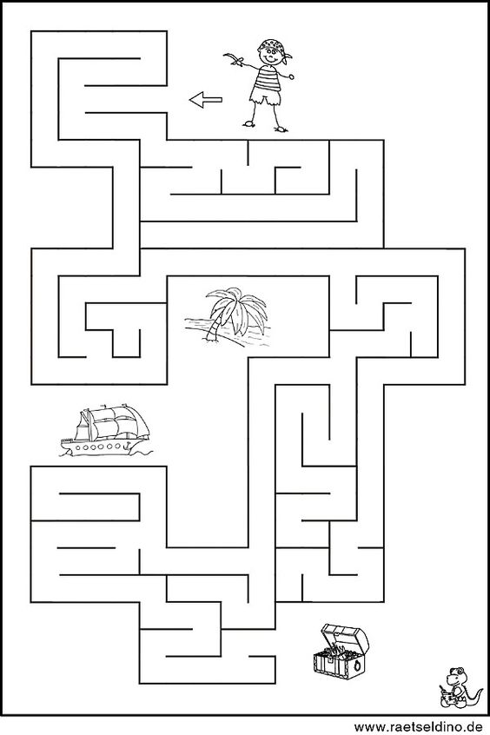
dostęp 17.11.2020r

